配置java安装环境时，Windows下使用cmd窗口测试时， 1
instanceof 可以判断一个类是否实现了某个接口 1
答：本来就是使用class文件，因为运行时就是使用class文 1
反射中 Type 的用法 3

配置java安装环境时，Windows下使用cmd窗口测试时，

- 不能使用start开启另一个cmd窗口 ---> 使用start命令开启的cmd窗口会使用父窗口所处的环境变量

instanceof 可以判断一个类是否实现了某个接口

- ActionSuport是一个 class，并没有 java文件
它是怎么导入？？？怎么可以运行的？？？
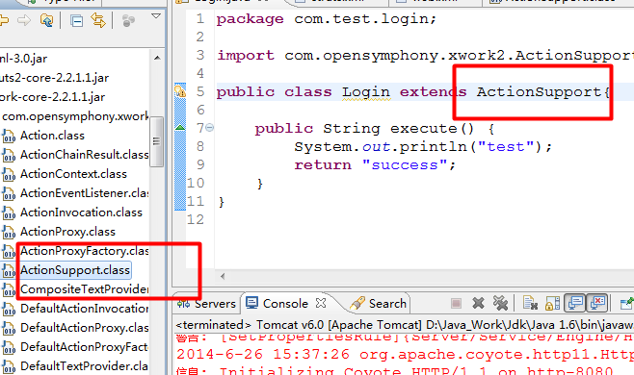

答：本来就是使用class文件，因为运行时就是使用class文

- 体验一下什么是传引用，，方法参数只能算是一个临时变量
package com.test.temp;

class User {

private int id;

public int getId() {
return id;
}
public void setId(int id) {
this.id = id;
}

}
public class Test {

public static void change(User user){

User user2 = new User();
user2.setId(5);

user = user2;
// user.setId(5);
}

public static void main(String[] args) throws Exception {

User user = new User();
change(user);

System.out.println(user.getId());

}

}

当两个大体字部分更改之后，所输出的值是不同的

4、
System.out.println(2 + 44 + "ff" + 3 + 44 + "ss");

- Java中传引用的特性
package com.test.temp;

import java.util.Date;

public class Tes {

public static void main(String[] args) {

Date date1 = new Date();
System.out.println(date1);

Date date2 = date1;
System.out.println(date2);

date2 = null;

System.out.println(date2);
System.out.println(date1);

}
}

6、虽然这样可以使用，但估计很少使用
String tt = null;
System.out.println(tt + 0);

- 框架中，没main方法的java程序，一般是通过反射进行调用

反射中 Type 的用法

- javaw是什么命令

- 这样写有什么用？？？
public <T> void test(Class<T> clazz) {

}

